



Jesús Rodriguez, Manuel Roldan y Jesús Terino

**Introducción**

* Se tendrá en cuenta la presentación del documento, así como el orden y claridad en la solución de los ejercicios.
* Todos deberéis subir el entregable a la plataforma para poder ser calificada.
* Todas las tareas se recomiendan que se realicen sobre las máquinas virtuales que hemos instalado previamente.

**Presentación**

En **TechSolutions Innovations**, nos enorgullece ser líderes en el campo de la consultoría tecnológica. Con un equipo de expertos altamente capacitados y una pasión por la innovación, nos esforzamos por ofrecer soluciones integrales que impulsen el éxito de nuestros clientes.

Dado el crecimiento de nuestra empresa, necesitamos reforzar nuestros equipos con personal de Administración de Windows. Es por ello, que queremos contar con el mejor equipo que desempeñe estas tareas.

A continuación, se presentan diferentes retos a desarrollar hasta la fecha de entrega establecida.

Tenéis una oportunidad para mostrar vuestro talento en administración de usuarios en entornos Windows y en tareas de mantenimiento. El equipo que mejor resuelva y presente los retos conseguirá…

**¡UNA RECOMPENSA!**

**Retos**

**Reto 1: Gestión y planificación del equipo**

1. Desarrolla una infografía, ayudándote de Canva, para presentar a tu equipo, indicando, al menos, la siguiente información:

* Nombre del equipo.
* Miembros del equipo, junto con los roles que se han asignado.
* Especialidad (lo que mejor se os de, independientemente de la asignatura).

1. Crea una pequeña planificación de las tareas a desempeñar por el equipo. Indica quién realiza cada una de las tareas y en qué orden las vais a desarrollar (ten en cuenta que hay tareas que pueden realizarse en paralelo, indícalo también).

**Reto 2: Administración de usuarios, directivas de grupo local y control de acceso**

1. Crea las siguientes cuentas de usuario con sus correspondientes grupos de usuario. Las contraseñas son las mismas que los login, los usuarios no podrán cambiarla y nunca caducan.

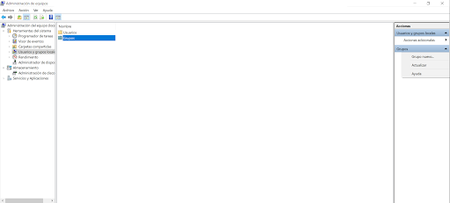

1. Grupo Administración: Director y gerente.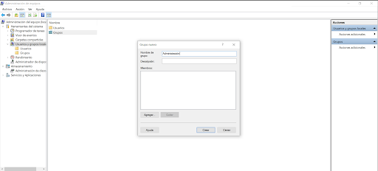

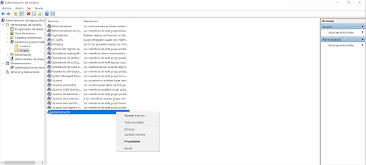

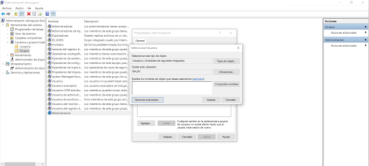

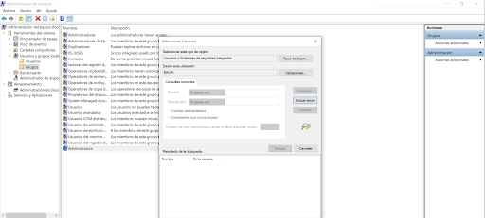

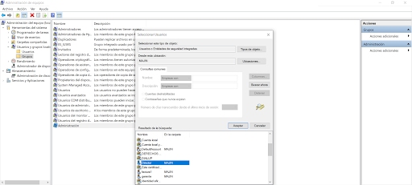

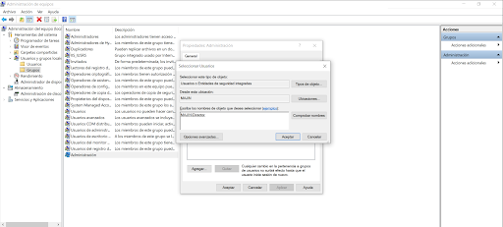

1. Grupo Dpto. Contabilidad: jefecontable y contable1.
2. Grupo Dpto. Facturación: jefefactura y factura1.

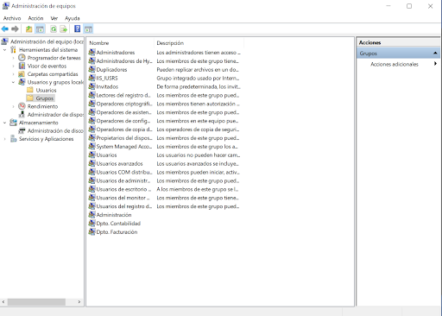

1. Establecer la política de contraseñas en los siguientes términos.
2. **No se puede usar una contraseña igual a las 5 últimas utilizadas.**
3. Las contraseñas cumplen los requisitos de complejidad (indica cuáles son estos requisitos).
4. **La longitud mínima de la contraseña es 9 caracteres.**
5. **La vigencia mínima de la contraseña es de 2 días.**
6. La vigencia máxima de la contraseña es de 3 meses.
7. Establecer la política de bloqueo de cuenta en los siguientes términos:
8. La cuenta se bloquea durante 30 minutos cuando se supere el límite de intentos de abrir sesión.
9. El contador de intentos se restablece después de 10 minutos desde el último inicio de sesión incorrecto.
10. El usuario solamente tiene 3 intentos de inicio de sesión antes de que su cuenta se bloquee.
11. Establecer los derechos de usuario siguientes:
12. Los usuarios administradores son los únicos que pueden apagar el sistema.
13. La hora del sistema solamente la puede cambiar los usuarios administradores.
14. Los usuarios no administradores no pueden acceder al equipo desde la red.
15. **El usuario invitado no puede abrir sesión localmente.**
16. Solo los del grupo Usuarios pueden acceder al equipo desde la red.
17. Asignación de permisos:
18. Crear la siguiente estructura de carpetas y subcarpetas en C:\.

1. Eliminar los permisos heredados en la carpeta Empresa, dejando los que tiene.
2. Conceder Lectura y ejecución, Mostrar el contenido de la carpeta y Lectura al grupo Administración para la carpeta Empresa, sus subcarpetas y archivos.
3. Conceder Control Total al usuario jefecontable sobre la carpeta Contabilidad, sus subcarpetas y archivos.
4. Conceder al usuario contable1 sobre la carpeta y subcarpetas de Contabilidad para que pueda modificar las carpetas y archivos pero que no pueda borrarlas.
5. Eliminar de la carpeta Contabilidad y sus subcarpetas cualquier otro permiso a cualquier otro usuario de los otros departamentos.
6. Conceder Control Total al usuario jefefactura sobre la carpeta Facturacion sus subcarpetas y archivos.
7. Conceder al usuario factura1 permiso para modificar y eliminar sobre la carpeta y subcarpetas de Facturación pero no sobre sus archivos.
8. Eliminar de la carpeta Facturación y sus subcarpetas cualquier otro permiso a cualquier otro usuario de los otros departamentos.
9. Adjunta dos pruebas de verificación de que los permisos han sido asignados correctamente. Accede con diferentes usuarios y comprueba los permisos.
10. Visualizar los permisos efectivos para los usuarios jefecontable en la carpeta Contabilidad y factura1 en la carpeta Facturación.

*\*\*Se accede en la carpeta correspondiente -> Propiedades -> Seguridad -> Opciones Avanzadas -> Acceso efectivo -> Seleccionas el usuario.*

**Reto 3: Tareas de mantenimiento y optimización**

1. Instalar en las características de Windows el servidor web Internet Information Services. Comprobar que la instalación ha tenido éxito abriendo el navegador y conectando con <http://localhost>.

Añade las ventajas de utilizar el servidor Internet Information Services.

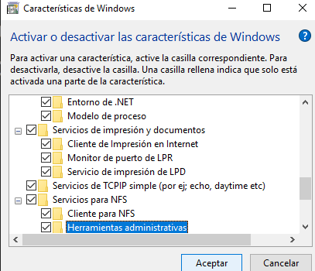

**VENTAJAS**

Integración con Windows: Está diseñado específicamente para funcionar en entornos Windows, lo que simplifica su configuración y gestión.

Rendimiento: Ofrece un alto rendimiento y capacidad para manejar grandes volúmenes de tráfico web.

Seguridad: Proporciona características de seguridad robustas, integradas con las herramientas de seguridad de Windows.

Escalabilidad: Es altamente escalable y puede crecer con las necesidades de tu aplicación.

Compatibilidad: Es compatible con tecnologías y frameworks de desarrollo de Microsoft, como ASP.NET y ASP.NET Core.

Herramientas de diagnóstico: Incluye herramientas integradas de diagnóstico y rendimiento para monitorear y solucionar problemas en el servidor web.

1. Consultar el evento de error de seguridad más reciente que se haya producido y muestra el detalle.

Primero pulse el atajo de teclas Windows + R

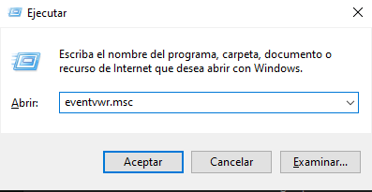

Después ponemos “evenvwr.msc” y le damos a aceptar.

Se abrirá una pestaña con los eventos que hayan ocurrido en tu escritorio.

Filtramos que nos salgan los eventos con errores para así poder ver el más reciente

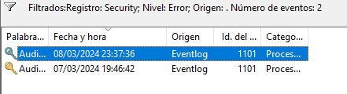

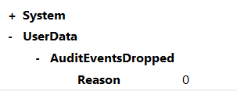

1. Configurar el equipo para auditar los inicios de sesión erróneos. Luego, aplaza las actualizaciones automáticas hasta dentro de 35 días (tendrás que seleccionar la fecha máxima en el panel de Configuración).

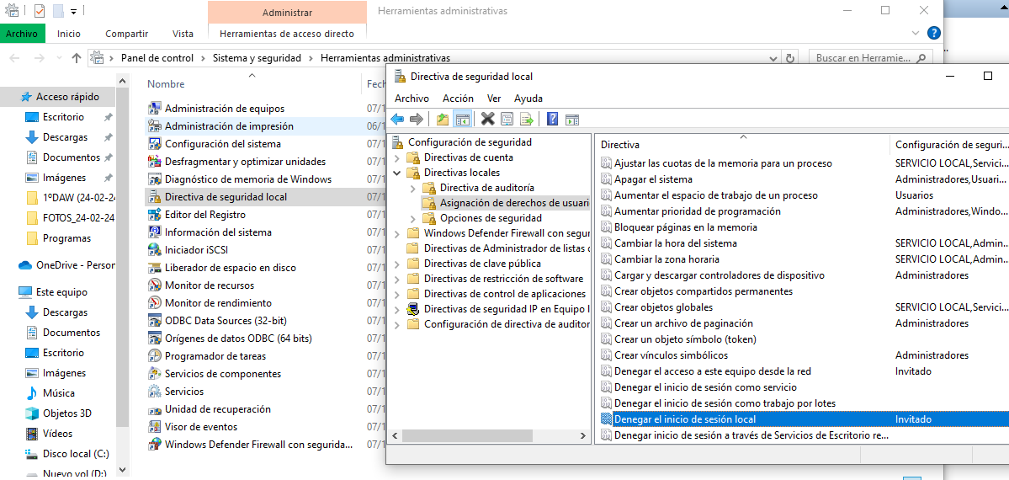

nos metemos en el panel de control y después en sistema y seguridad< Herramientas administrativas.

Cuanto ya lo hayamos hecho damos doble clic en directiva de seguridad local.

Abrimos la carpeta de directivas locales y Asignación de derechos del usuario

Con la carpeta abierta vemos que hay una opcion que es la de denegar el inicio de sesión local.

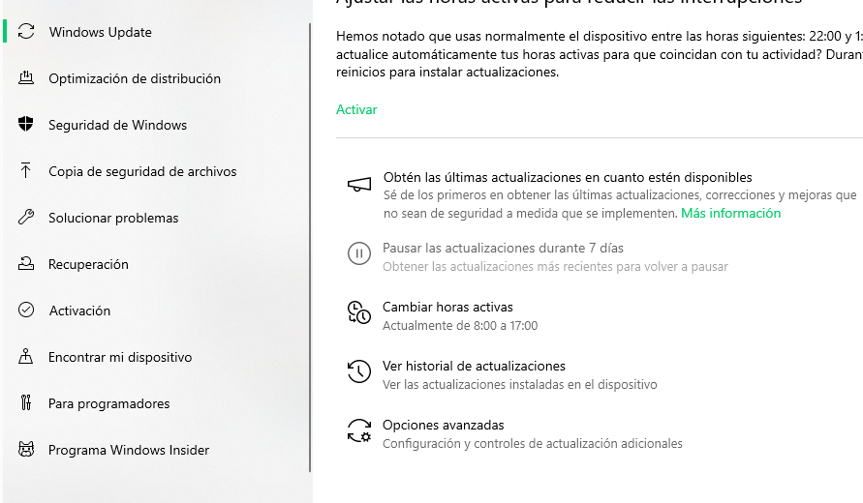

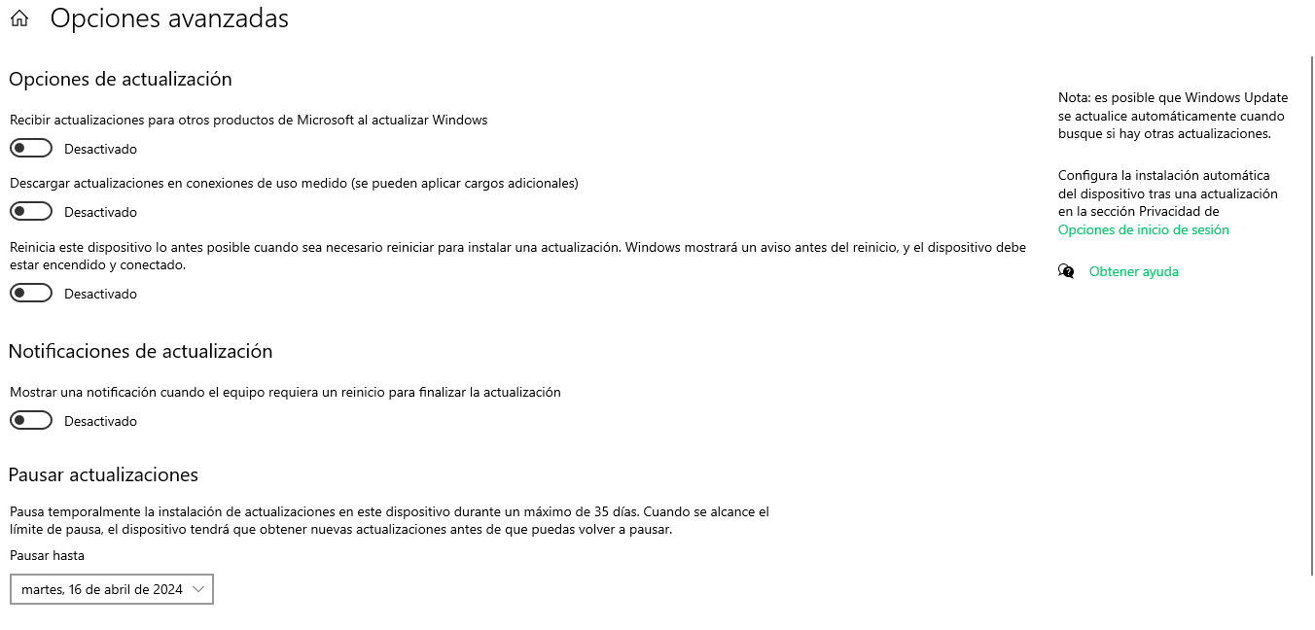

Esta parte es simplemente meterte en la configuración de windows, después pinchas en windows update y en la parte de cambiar horas activas lo pones como a ti te convenga.

1. Establecer las horas activas del equipo de 7:00 a 15:00 horas para evitar reinicios después de instalar actualizaciones.

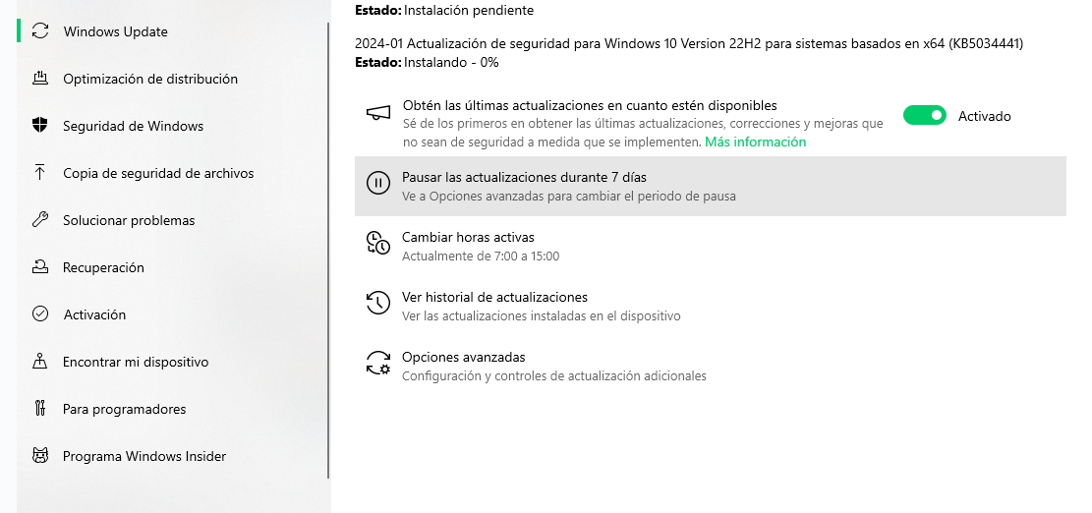

1. Crear una tarea programada para apagar automáticamente el ordenador todos los días a las 15:00.

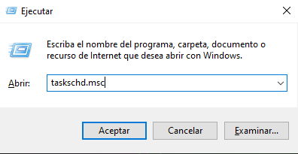

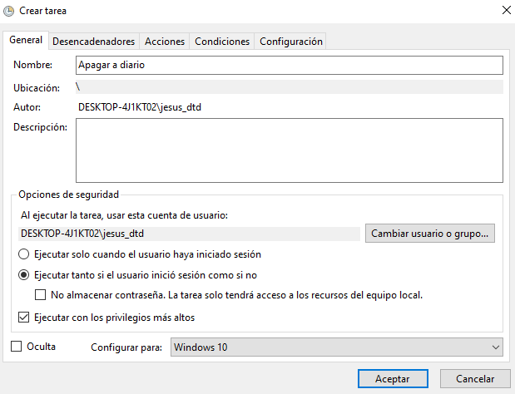

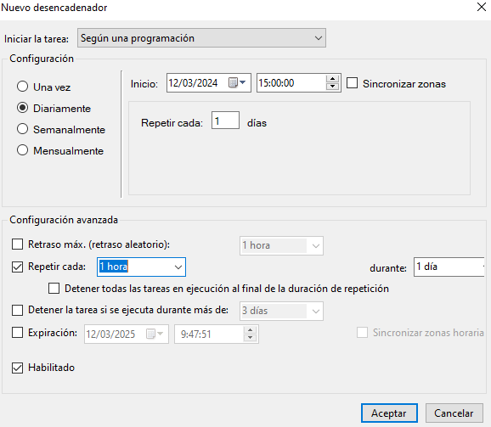

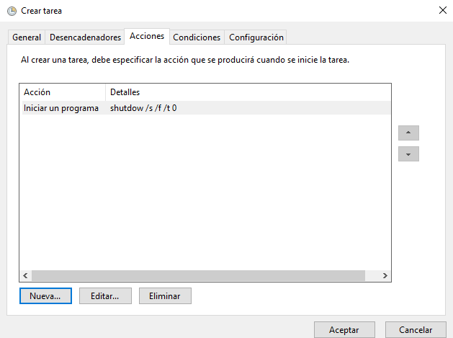

1. Abrir el administrador de tareas y ordenar los procesos por ocupación de memoria descendente (de mayor a menor).

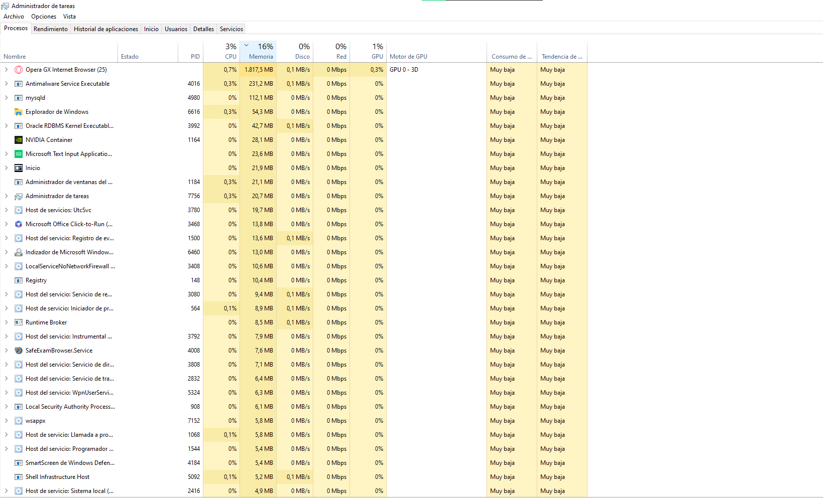

1. Ejecutar el Microsoft Edge y finalizarlo con el administrador de tareas.

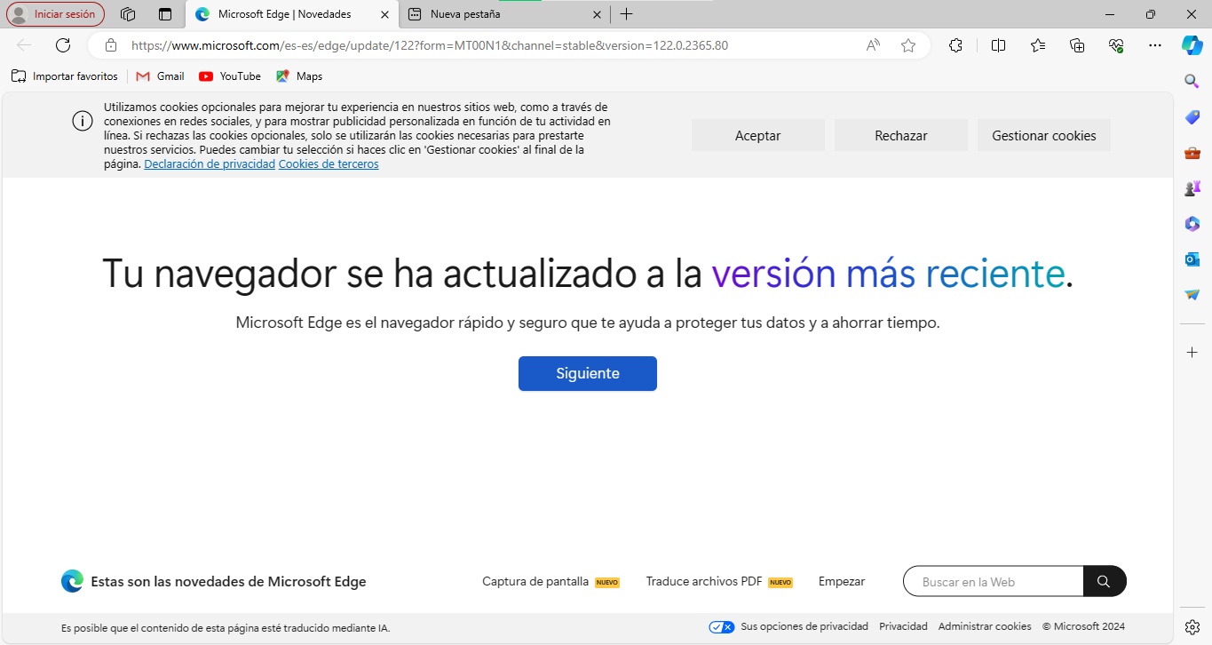

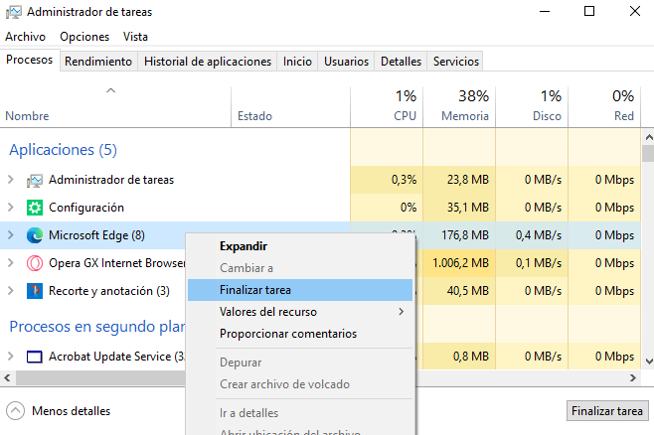

1. Ejecutar el Microsoft Edge y monitorizar el uso de la CPU y la memoria con el administrador de tareas.

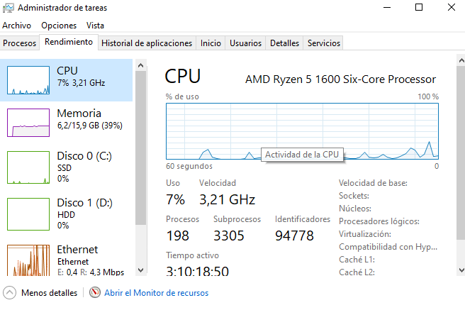

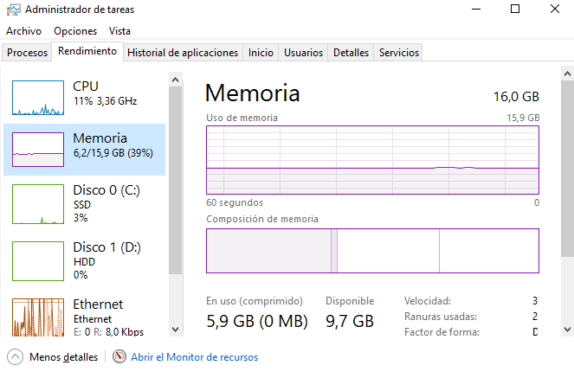

1. Iniciar una descarga de un archivo grande (por ejemplo, una imagen ISO de Ubuntu) y Monitorizar el uso de la red desde el administrador de tareas.

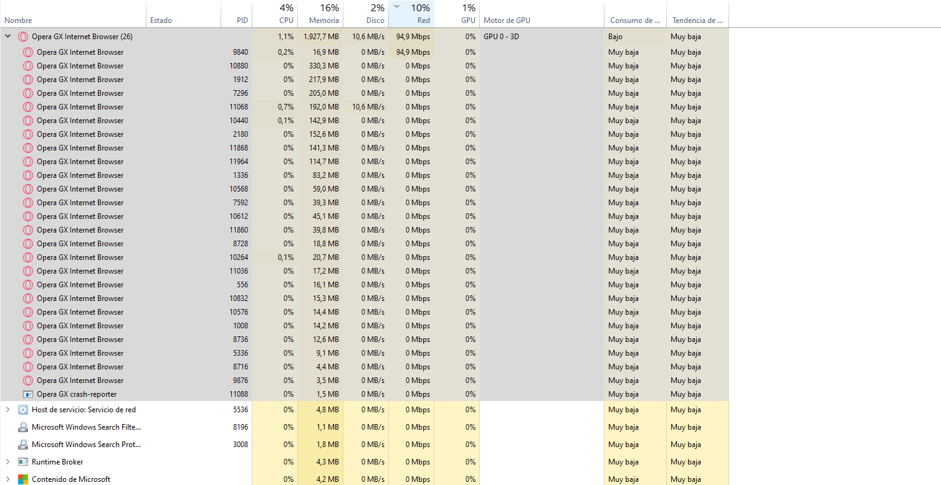

1. Detener y deshabilitar los siguientes servicios:

* Control parental.

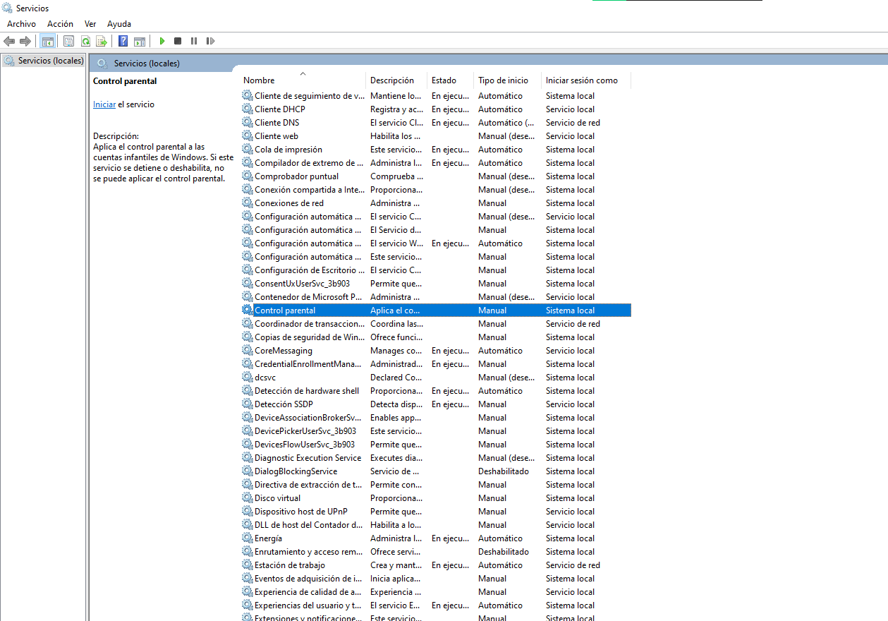

* Fax.

